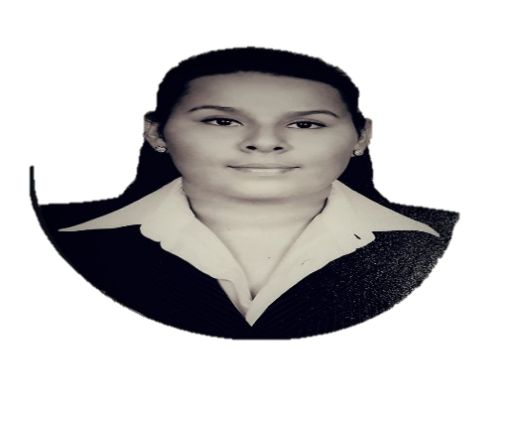 |  |  |  | Nadia Arlen  Rodríguez Meza

Experiencia
Agosto-Diciembre 2020
Auxiliar Administrativo
- Llevar el control de las entradas de chile rojo.
- Elaboración de las papeletas de entradas de chile rojo y salida en chile seco o chipotle:
- En la papeleta se anota fecha de entrada, salida, peso de entrada, salida, hornero y fecha en el que se genero el pago.
- Dar de alta las papeletas en el sistema utilizado.
- Llevar el control de los kilos que se pagaran en la semana.
- Realizar aproximados de kilos, para que se genere el pago completo de todos los horneros.
- Realizar inventarios por mes de agro-químicos y fertilizantes.
- Dar entrada y salida a los productos.
- Llevar el control del diésel que se utiliza en los ranchos de Sinaloa, teniendo contacto con personas de aquella ciudad.
- Obtener rendimientos de los litros por hora que se utilizan en las bombas y tractores.
- Toda información se envía a mi Jefe Directo a su solicitud.

Septiembre 2019-abril 2020
• Auxiliar administrativa • Junta Local de sanidad Vegetal
- Atención a visitas, personas que requieran información o deseen realizar algún trámite. Así como también a los Inspectores de las casetas Fitosanitarias.
- Verificación de las papeletas llenadas por los Inspectores por motivo del transporte de vegetales o alguna cosecha, esto para el control de plaga.
- Control y manejo de efectivo de los mismos inspectores y personas que acuden para notificar que transportan consigo algún vegetal o cosecha. De esta forma se maneja un costo por kilogramo de acuerdo al producto.
- Control de las papeletas, ya que se tienen que llevar un control de las mismas.
- Realizar depósitos a los bancos o el banco correspondiente.
- Apoyo en lo solicitado a mi Jefe directo.

Enero 2019-mayo 2020
• Asesor de ventas • Interceramic
- Atención a clientes.
- Realizar cotizaciones.
- Asesoramiento al cliente sobre los materiales, o muebles de baño.
- Guiar al cliente sobre su remodelación a realizar.
- Realizar los cobros de los materiales adquiridos
- Cortes de caja
- Seguimiento de cartera.

Septiembre 2018-enero 2019
• Asistente de Dirección • Flex
- Actualización diaria de tableros gráficos relacionados con el área de producción.
- Realizar reportes de tiempo muerto, horas extras.
- Actualización semanal de un programa i-Nexus, donde en el cual se reúne información de eficiencia, tiempo muerto, scrap.
- Diferentes reportes que me solicitaba el Director de Producción.
Enero 2016- agosto 2018
• Ejecutivo de cuenta • HSBC
- Atención a clientes, de la misma manera tratar de resolver y asesorar al cliente para que tome sus mejores decisiones.
- Promocionar los productos que se manejan en el banco, así mismo dar paso al cumplimiento de las metas individuales establecidas.
- Cumplir con la cartera de clientes que semana con semana se debe de retroalimentación para llegar al 100% en cada una de las variables.
- Realizar las tareas administrativas asignadas: como enviar cada uno de los expedientes de los clientes para su debida integración.
- Cumplir con los parámetros y lineamentos establecidos para la debida identificación de nuestros clientes.

Julio 2015- enero 2016
• Ejecutivo de servicio • HSBC
- Manejo de efectivo.
- Recepción de pagos de usuarios y clientes.
- Promover los diferentes productos que se manejan en el banco para que con algún ejecutivo de venta se concrete la venta.
- Realizar la integración de los expedientes

Septiembre 2013- Noviembre2013
• Asistente de gerencia • MANPOWER AGENCIA
- Asistir al gerente de la planta:
- Manejo de agenda, llevar a cabo los diferentes reportes solicitados, administrar los archivos de documentos importantes bajo resguardo.
- Dar atención a clientes vía telefónica como personal sobre los productos que se manejan.

- Auditor de Mercado diciembre 2013-octubre 2014
- Autorización de clientes nuevos.
- Realizar los reportes correspondientes de mi área.
- Ubicación de clientes en programa
- Administración de las rutas a los vendedores para el conocimiento y ubicación de sus clientes.
- Validación de los mismos en campo.

- Auxiliar Administrativo diciembre 2014 a marzo 2015
- Realizar reportes internos.
- Análisis de saldos, conciliaciones bancarias, así como los resultados de los mismos a todas las áreas involucradas.
- Realizar inventarios correspondientes tanto de área de almacén como del mismo equipo de oficinas y el de cómputo.
- Elaboración de requisiciones y órdenes de compra.
- Apoyo en área de liquidaciones, entrega de valores.

Formación
Universidad Autónoma de chihuahua, Facultad de contabilidad y administración Campus Camargo Chih.
- Licenciado en administración de empresas 2007-2012

Habilidades Y destrezas
- Facilidad de palabra
- Responsable.
- Honesta.
- Amable.
- Respetuosa.
- Puntual.
- Facilidad para aprender.
- Trabajo en equipo.
- Trabajo bajo presión.
- Pro-activa.

 |  | Delicias, Chih. Calle Cumbre #1525 Frac. Cumbres del deporte
 |  | 656-287-97-07
 |  | nadia_2302@hotmail.com

